TWS-SQ35陕汽SX2190车辆制动气路试验台

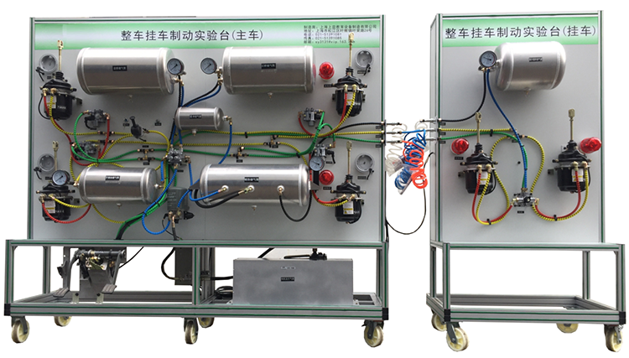

技术参数：
1.台架上具有的 全新陕汽SX2190原车零部件有空气压缩机总成、空气干燥剂、前桥储气筒、后桥储气筒、手制动储气筒、再生储气筒、辅助储气筒、四回路保护阀、制动脚阀、驻车阀、ABS电磁阀、继动阀、制动管路、气压表若干个。
2. 台架上具有的非原厂部件有两相交流驱动电机、驱动皮带、气压表；
3. 零部件布置位置大体与实车方向、位置接近；
4. 压缩机具有机油润滑系统；
5. 压缩机空气经过空气滤清器过滤；
6. 每个部件摆放位置合理，美观，方便看清外观特征；
7. 不同类别的气压管路通过不同颜色来表达（可参考实车管路颜色），管路走向简洁明了，方便看清管路走向，采用直走或拐直弯的布局；
8. 台架有示教板，准确绘制其系统组成及部件连接图，管路颜色与实物管路颜色一致（被处理后的颜色）；
- 驱动电机旋转部件，采用防护处理，防止异物被皮带挤压；
10.支撑台架使用4只万向脚轮；前二只万向带锁止功能脚轮；后二只万向脚轮；脚轮与台架用。
11.产品工艺: 设备框架采用40mm×40mm和40mm×80mm两种一体化全铝合金型材搭建，耐油耐腐蚀并易于清洁，带4个带自锁装置万向脚轮，便于移动。

